****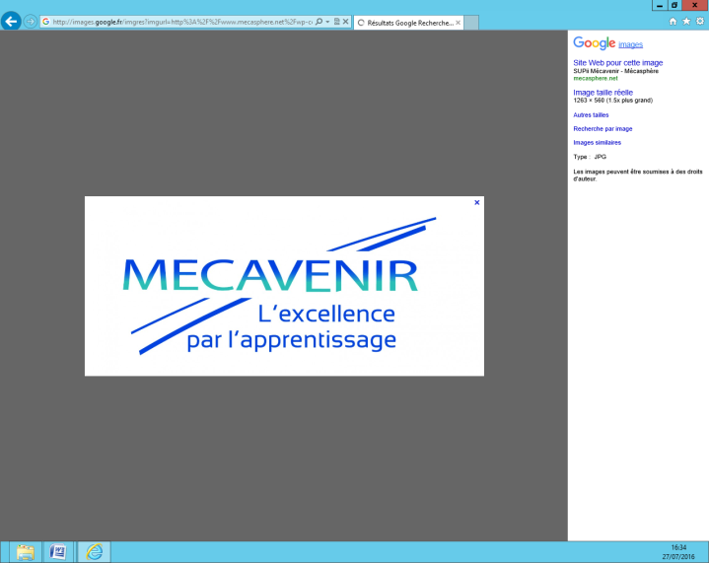**Chakib Sid-Ali MOUMENE**

24 ans – Permis B en cours

11 Rue Blaise Pascal

Mantes la jolie 78200

**06 72 78 17 24 –** [**moumene.c@gmail.com**](mailto:moumene.c@gmail.com)

[**Linkedin**](https://www.linkedin.com/in/ChakibMOUMENE/)

|  |  |
| --- | --- |
| **Expériences Professionnelles** | **2017-2018 : Ingénieur d’affaire en apprentissage** à **ASERTEC/EMALEC** – Saint-Denis (1 an)  Au sein du bureau des méthodes, mes missions consistaient :   * Mise en place d’une GMAO pour 47 sites * Suivi HQE pour le client SCAPRIM – **Certification HQE obtenu** * Suivi de contrats de maintenance (devis – intervention – sous-traitants) * Réponse à des appels d’offres – 2 contrats obtenus sur 4   **2016 : Stagiaire Conducteur de travaux** à **COALLIA** – Paris, France (4 mois)  Au sein de la Direction technique de l’entreprise, mes missions consistaient :   * Mise en place d’une base de données Astreinte * Suivi de contrats cadre maintenance |
| **Formations** | **2017-2020 :** Admission à l’**EI CNAM** formation **Ingénieur Génie Industriel** option **Robotique**  Compétences acquises : Gestion de production, Analyse financière, Diagnostic stratégique, Cryptographie, Gestion de conflits, Electricité  **2014-2016**: **DUT Génie Industriel et Maintenance** (GIM)- IUT Mantes en Yvelines (78)  Compétence acquises : CAO (CATIA V5 et V6), Maintenance, Automatisme, AMDEC, Asservissement, Résistance des Matériaux, 5S, Méthode Kaizen, Gestion de Production,  Réalisation de projets robotiques, Compétition Interne et Externe.  **2012-2013 : Bac Sciences et technologies de l’industrie et du développement durable** - Lycée Jean Rostand (78) (Assez bien)  Compétences acquises : Gestion de projet – Dimensionnement – Simulation  **Anglais :** TOEIC 920  **Certification HQE** |
| **PRojets** | **2015-2016 : Projet main robotisée**  Projet de fin DUT, le projet consistait à réaliser et contrôler à distance une main   * Dimensionnement de la partie électrique de la main (capteurs, servomoteurs) * Réalisation d’une simulation PID sous MATLAB   **2012-2013 : Projet Mur végétal**  Réalisation de A à Z d’un mur végétal pour le lycée Jean-Rostand   * Dimensionnement du circuit d’arrosage et des panneaux solaires * Réalisation d’une simulation du fonctionnement du mur sous MATLAB * Organisation de la Communication du groupe (Film, site internet, PowerPoint) |
| **Centres d’intérêts** | **Sports :** Natation – Volleyball – Football  **Passions :** Jeux vidéo – Design 3D – Photomontage |

**Participer à un projet dans le domaine de la robotique tout en préparant ma formation d’Ingénieur**